工作简报

阜南县第一小学 2023 年 3 月27日

阜南一小开展“全国中小学生安全教育日”系列活动

今年3月27人是第28个全国中小学安全教育日。为了进一步提高我校学生安全意识和自我防护能力，预防和减少学生安全事故的发生，阜南县第一小学积极开展“安全教育日”系列活动。
3月27日早上，举行以“安全教育日”为主题的升旗仪式，对全校
师生进行防溺水、防火防电、交通安全、食品安全、心理健康教育
等安全教育。
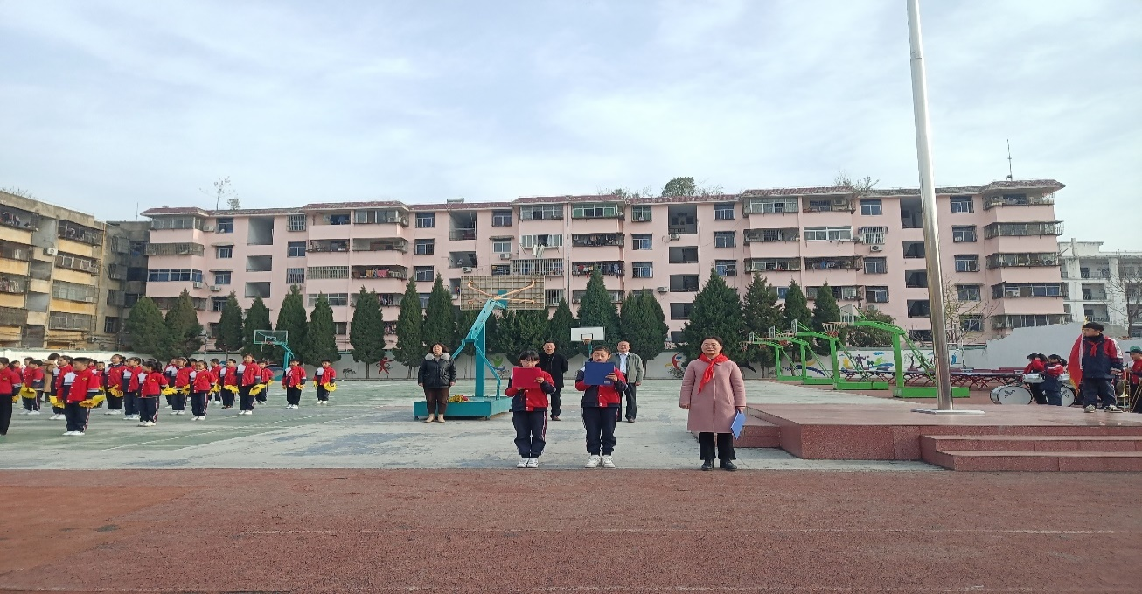
3月27日下午，开展主题班会，进行安全教育。一年级：交通安
全；二年级：防地震；三年级：防食物中毒；四年级防溺水；五年级：
防电信网络诈骗；六年级：防火。
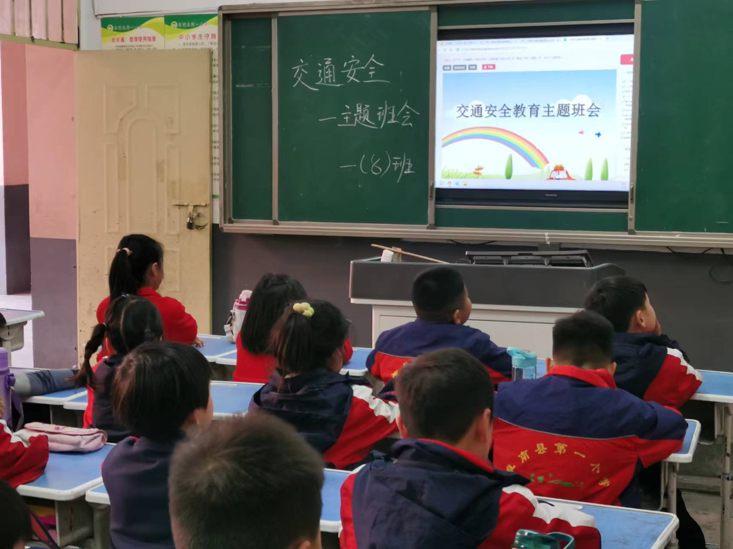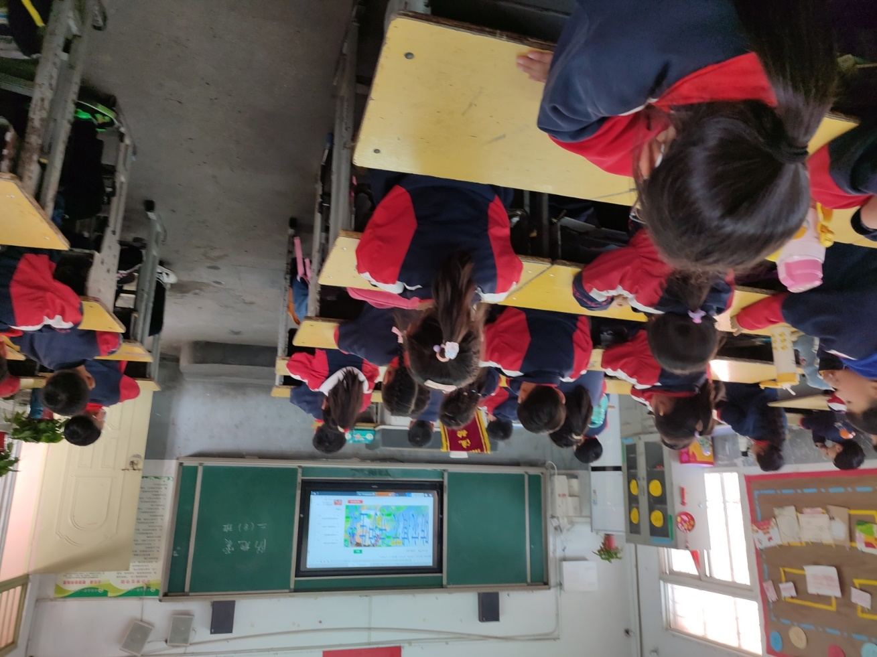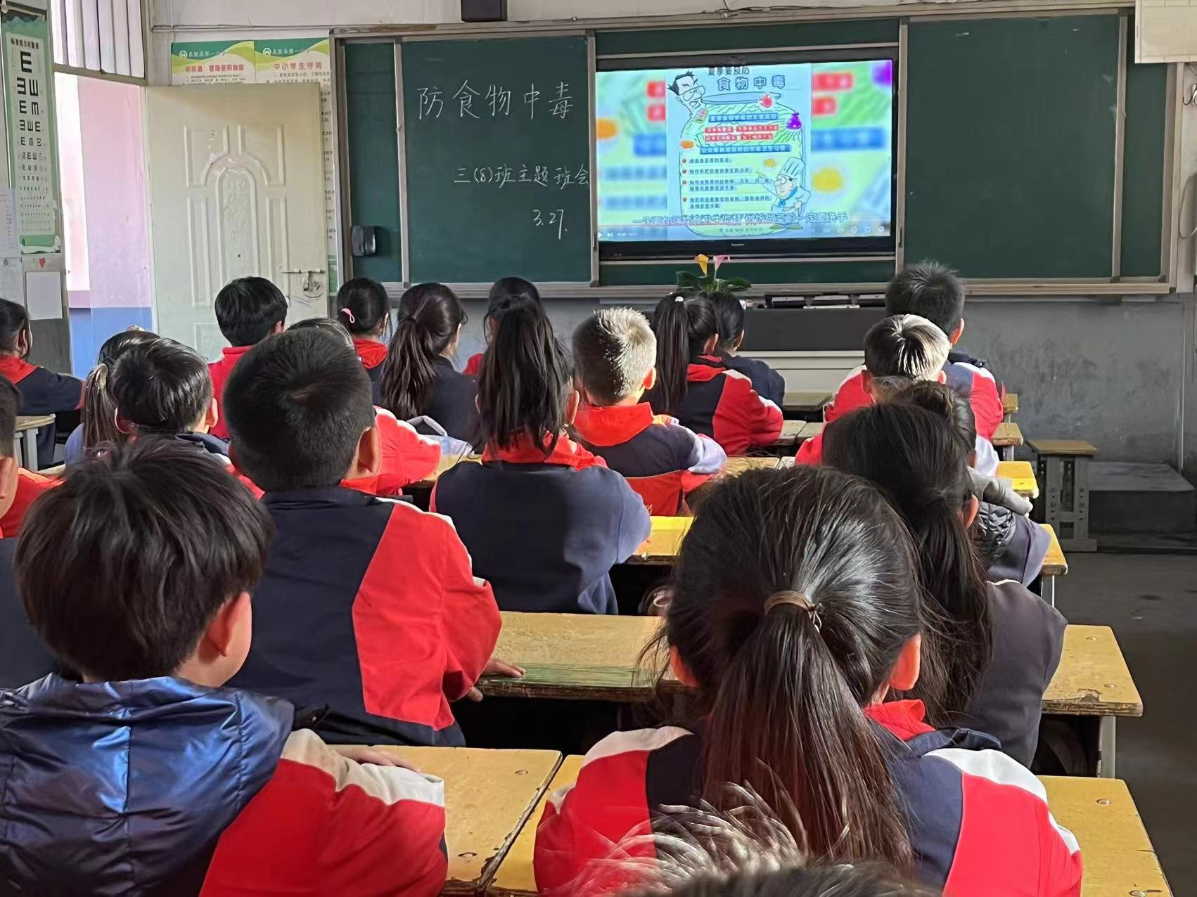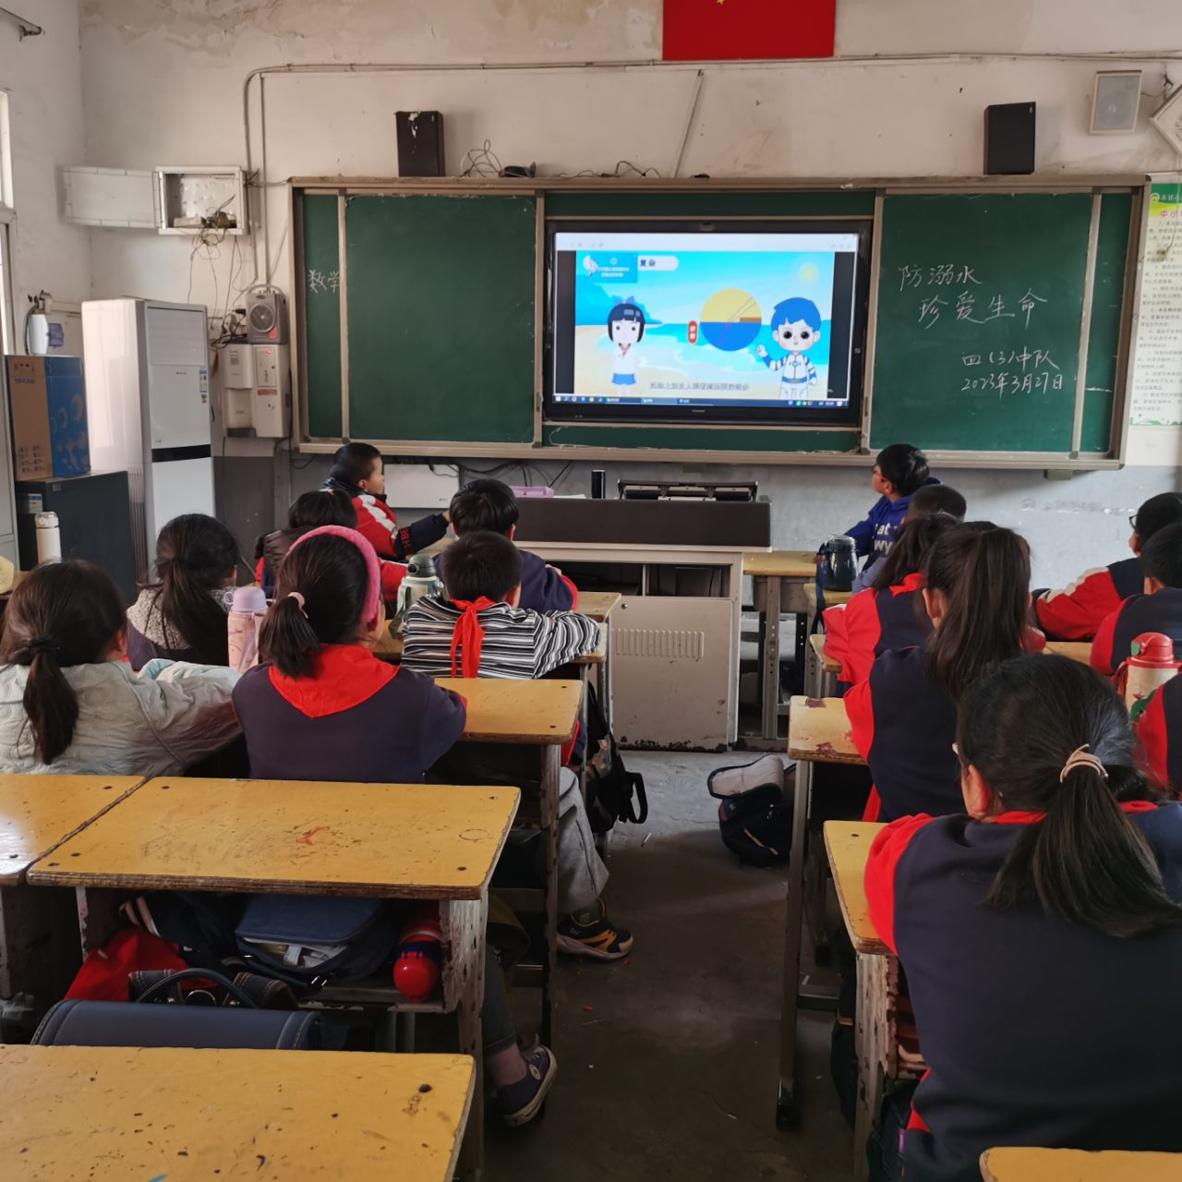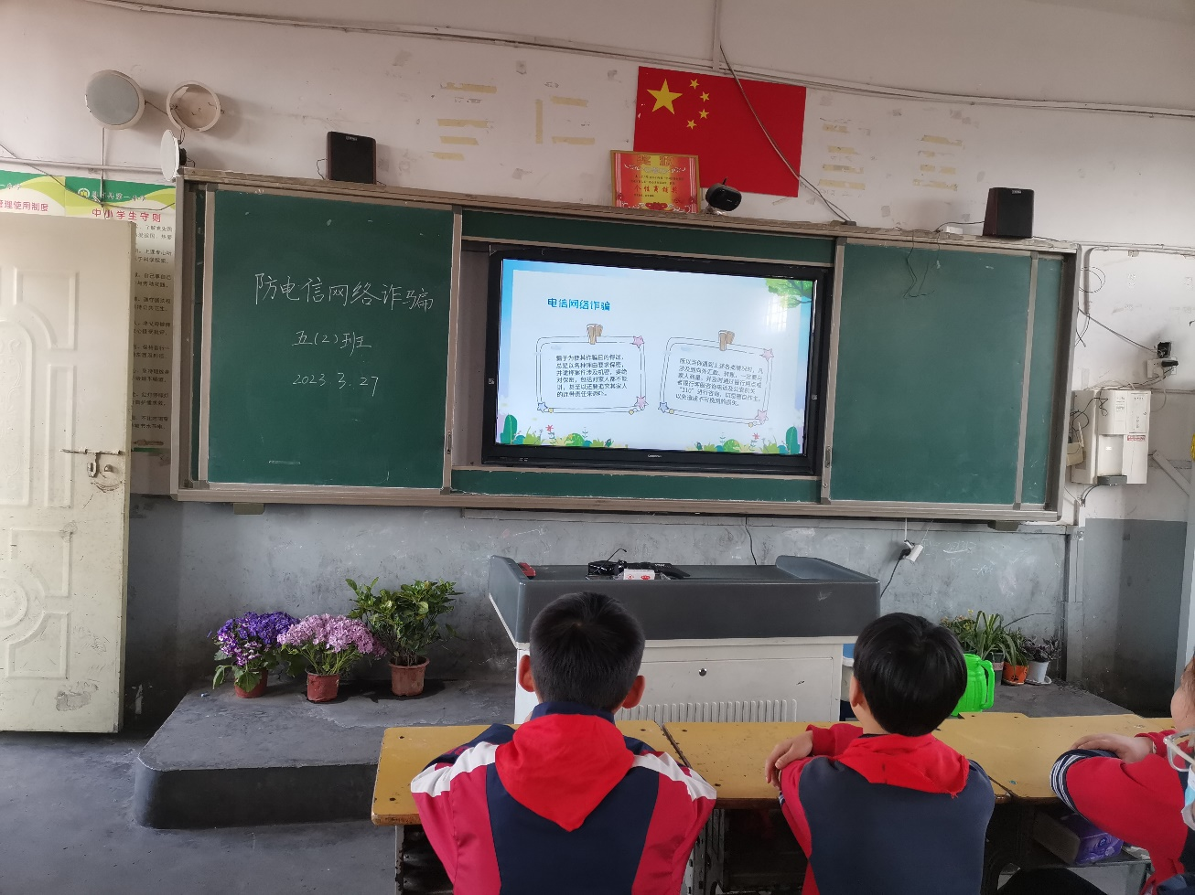
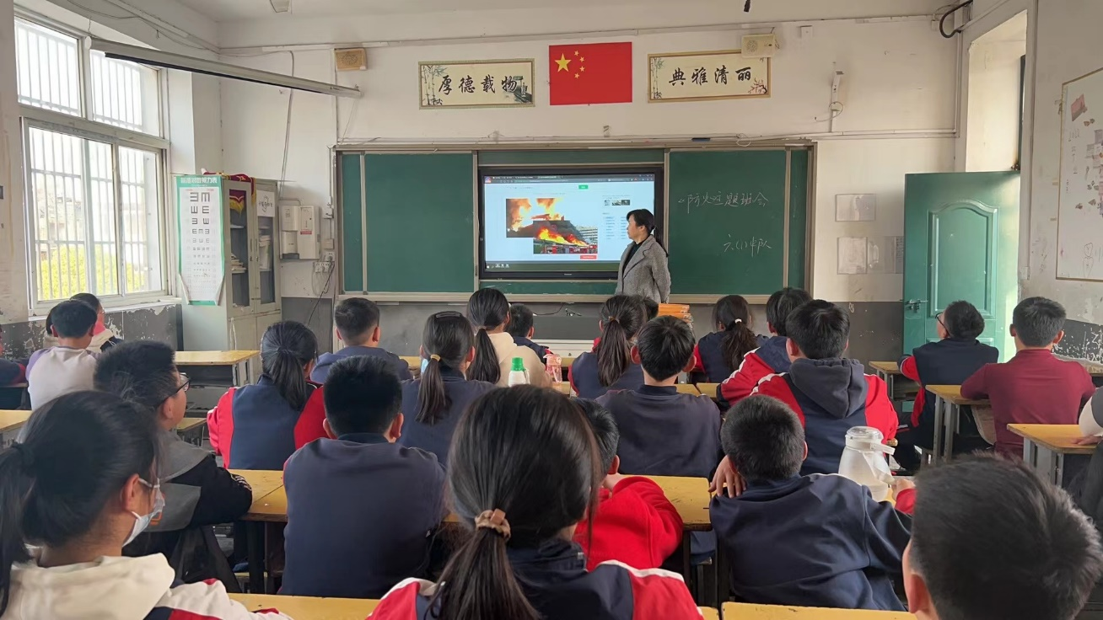

3月27日下午放学后，召开全体教职工大会，会上由分管安全副校
长段振明进行了安全教育日讲话。安全工作是学校一切工作的基础加
强安全教育可以减少意外伤害的发生。安全教育是师生幸福安宁的有
力保障，是学校各项工作的首要前提。
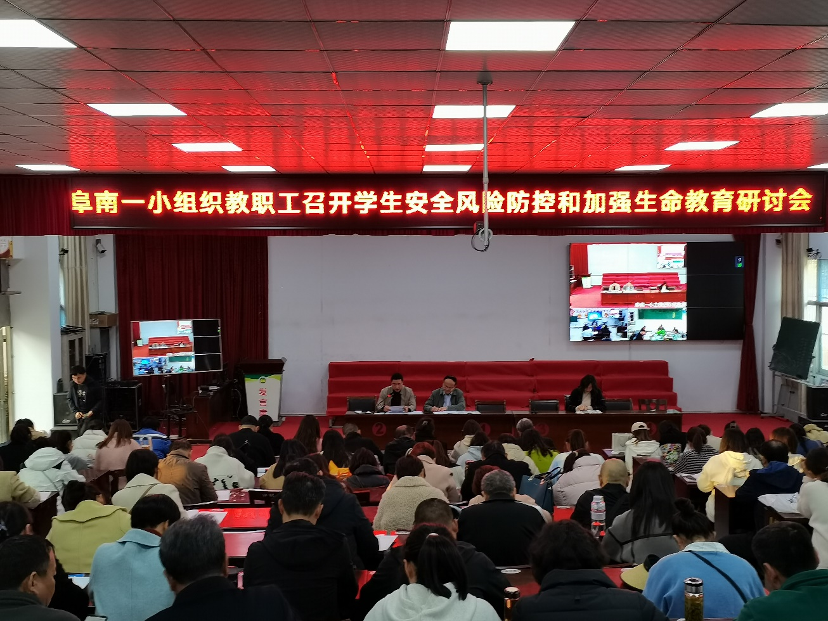
通过安全教育日活动，我们深感：安全工作贯穿学校日常工作
的始终，安全工作重于泰山，安全工作警钟长鸣，应常抓不懈，让师
生安安全全每一天。

